PROGRAMACIÓN ANDROID
Actividad 2.4: Elementos multimedia

- ANTECEDENTES GENERALES

Recinto: | Laboratorio de Informática.
Aprendizaje esperado: | Resolver situaciones de riesgo, detectando y corrigiendo vulnerabilidades durante el proceso de desarrollo de App.
Criterios de evaluación: | - Delimita el problema, considerando los tipos de variables involucradas y los requerimientos dados.  - Testea App en Java, para Android, según especificaciones acordadas.  - Corrige App en Java, para Android, según especificaciones  - Analiza la naturaleza de las variables y alternativas de solución afines, mediante la búsqueda, selección y tratamiento de información.

- PRESENTACIÓN DE LA ACTIVIDAD

En esta actividad, aprenderán a integrar elementos multimedia en sus aplicaciones Android. Desarrollarán habilidades en la incorporación de imágenes, reproducción de audio y video, implementación de animaciones y gestión de permisos, mejorando la experiencia del usuario en sus aplicaciones.

- INSTRUCCIONES

- Tipo de actividad: Formativa.
- Modalidad de trabajo: Individual.
- Preparación:
- Descripción general de audio y video: https://developer.android.com/media/audio-and-video?hl=es-419
- Descripción general de la animación de propiedades: https://developer.android.com/develop/ui/views/animations/prop-animation?hl=es-419
- Cómo crear tu primera app para Android: https://developer.android.com/codelabs/basic-android-kotlin-compose-first-app?hl=es-419#0
- GitHub: https://github.com/
- Desarrollo:
- Incorporar imágenes y mostrarlas en la interfaz.
- Añadir y configurar la reproducción de archivos de audio y video mediante botones.
- Implementar animaciones en elementos visuales.
- Gestionar permisos en tiempo de ejecución.
- Entregables: App funcional con elementos multimedia integrados y código subido al repositorio Git.
- Plazo de entrega: Al final de la sesión.
- DESARROLLO DE LA ACTIVIDAD

¡Antes de comenzar!
Asegúrate de que la aplicación funcione correctamente y que los elementos de la actividad anterior se hayan integrado adecuadamente sin generar errores.

Paso a paso
- Abre Android Studio y carga el proyecto en el que has estado trabajando.
- Asegúrate de que los permisos necesarios para acceder a internet y almacenamiento estén configurados en el archivo AndroidManifest.xml, como se muestra en la siguiente imagen.
<manifest xmlns:android="http://schemas.android.com/apk/res/android"
package="com.example.simplemultimediaapp">

<uses-permission android:name="android.permission.READ_EXTERNAL_STORAGE" />

<application
android:allowBackup="true"
android:icon="@mipmap/ic_launcher"
android:label="@string/app_name"
android:roundIcon="@mipmap/ic_launcher_round"
android:supportsRtl="true"
android:theme="@style/Theme.SimpleMultimediaApp">
<activity android:name=".MainActivity">
<intent-filter>
<action android:name="android.intent.action.MAIN" />
<category android:name="android.intent.category.LAUNCHER" />
</intent-filter>
</activity>
</application>
</manifest>

Incorporar imágenes a la interfaz
- Guarda las imágenes que quieras utilizar en la carpeta res/drawable.
- Abre el archivo activity_main.xml y añade una ImageView.
- Ajusta el atributo src de la ImageView para que apunte a la imagen en res/drawable, como se aprecia en la siguiente figura.

<RelativeLayout xmlns:android="http://schemas.android.com/apk/res/android"
xmlns:tools="http://schemas.android.com/tools"
android:layout_width="match_parent"
android:layout_height="match_parent"
tools:context=".MainActivity">

<ImageView
android:id="@+id/imageView"
android:layout_width="wrap_content"
android:layout_height="wrap_content"
android:layout_centerInParent="true"
android:src="@drawable/your_image_name" />
</RelativeLayout>

Añadir y configurar reproducción de audio
- Guarda el archivo de audio en la carpeta res/raw.
- Añade un botón en activity_main.xml para reproducir el audio.
- En MainActivity.java, utiliza MediaPlayer para reproducir el archivo de audio cuando se presione el botón.

Button playAudioButton = findViewById(R.id.playAudioButton);
playAudioButton.setOnClickListener(new View.OnClickListener() {
@Override
public void onClick(View v) {
MediaPlayer mediaPlayer = MediaPlayer.create(MainActivity.this, R.raw.tu_audio);
mediaPlayer.start();
}
});

Añadir y configurar reproducción de video
- Guarda el archivo de video en la carpeta res/raw o utiliza una URL.
- Añade un VideoView en activity_main.xml para reproducir el video.
- En MainActivity.java, configura el VideoView para reproducir el archivo de video cuando se presione un botón.

VideoView videoView = findViewById(R.id.myVideoView);
Button playVideoButton = findViewById(R.id.playVideoButton);
playVideoButton.setOnClickListener(new View.OnClickListener() {
@Override
public void onClick(View v) {
Uri videoUri = Uri.parse("android.resource://" + getPackageName() + "/" + R.raw.tu_video);
videoView.setVideoURI(videoUri);
videoView.start();
}
});

Implementar animaciones en elementos visuales
- Para crear un archivo de animación, en la carpeta res/anim, crea un nuevo archivo XML para la animación (por ejemplo, fade_in.xml).
<alpha xmlns:android="http://schemas.android.com/apk/res/android"
android:duration="1000"
android:fromAlpha="0.0"
android:toAlpha="1.0" />

- Para aplicar la animación a un elemento, en MainActivity.java, carga la animación y aplícala a un View cuando se presione un botón.
Button animateButton = findViewById(R.id.animateButton);
final ImageView imageView = findViewById(R.id.myImageView);
animateButton.setOnClickListener(new View.OnClickListener() {
@Override
public void onClick(View v) {
Animation fadeInAnimation = AnimationUtils.loadAnimation(MainActivity.this, R.anim.fade_in);
imageView.startAnimation(fadeInAnimation);
}
});

Gestionar permisos en tiempo de ejecución
- Asegúrate de gestionar los permisos necesarios en tiempo de ejecución, especialmente si estás accediendo a internet o almacenamiento externo. Utiliza ActivityCompat.requestPermissions para solicitar permisos y sobreescribe onRequestPermissionsResult para manejar la respuesta del usuario.
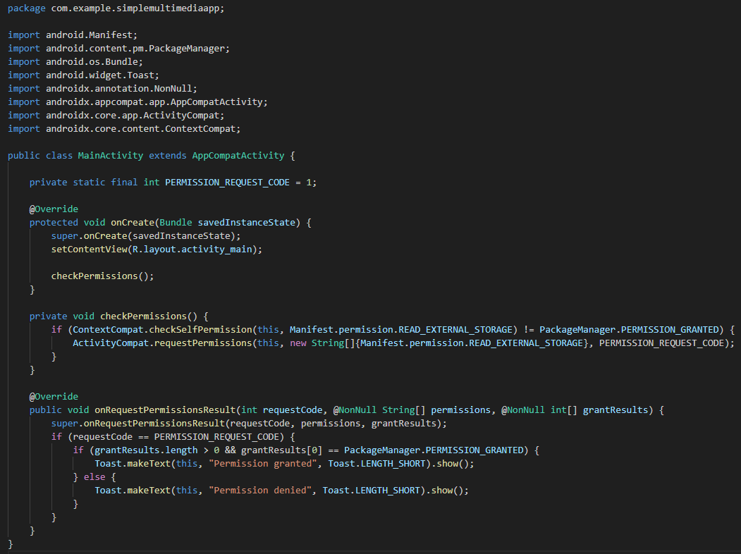

Entrega
- Asegúrate de realizar commits regulares a lo largo del desarrollo para mantener un buen control de versiones y poder revertir cambios si es necesario.
- Al finalizar la actividad, debes presentar una aplicación funcional que demuestre las capacidades multimedia y las buenas prácticas de desarrollo en Android.
- Comparte el enlace del repositorio de GitHub en el aula virtual para revisión y retroalimentación.

Preguntas de cierre:
- ¿Qué nuevos conocimientos y habilidades has adquirido en la incorporación de imágenes, audio, video y animaciones?
- ¿Cómo podrías utilizar los elementos multimedia para mejorar la experiencia del usuario en otras aplicaciones móviles?
- ¿Lograste integrar imágenes, audio, video y animaciones sin problemas? ¿Qué desafíos encontraste en el proceso y cómo los superaste?

